
Муниципальное бюджетное учреждение
дополнительного образования
центр творчества «Темп» г. Амурска
Амурского муниципального района Хабаровского края

Сценарий конкурса вокального мастерства, посвящённый празднику семьи, любви и верности.

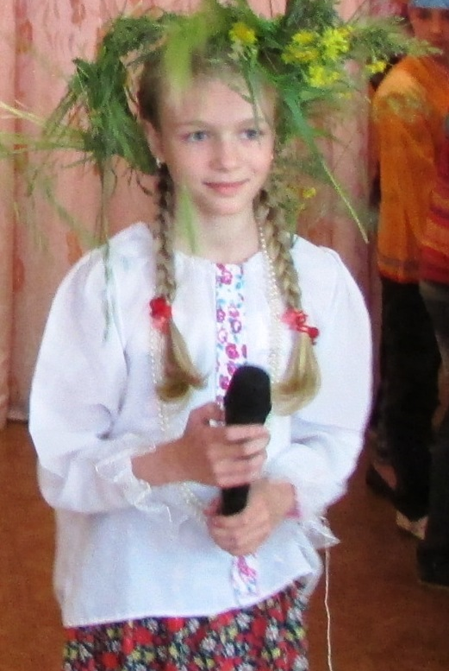

Разработала: Игловикова Лариса Александровна,
педагог дополнительного образования

Амурск 2016

Звучат фанфары.
На экране заставка с названием праздника.

В исполнении вокальной группы звучит песня «Пётр и Февронья»

Ведущая: День этот дорог всем семьям.
И почитаем в народе.
О князе Петре и Февронии.
Много легенд в мире ходит.
Этим супругам при жизни,
Выпало много ненастья,
Только в любви и согласии,
Достигли они своё счастье.
Опора семьи — это верность,
Любовь, уваженье, надежность.
Тогда все любые преграды
Легко потеряют всю сложность.

Здравствуйте, я рада приветствовать вас на нашем конкурсе вокального мастерства, посвящённый празднику семьи, любви и верности. Представляем наше многоуважаемое жюри.
(Представление жюри)

Ведущая: Семья – это дом. Семья – это мир, где царят любовь и преданность.
Это радость и печали, которые одни на всех. Это привычки и традиции.
Это очаг, в котором могут царить лишь покой и любовь. А хранительница очага - это конечно, мама! И когда мы от неё далеко, нам очень грустно.
И об этом нам споёт вокальная группа 3 отряда.

Песня «Далеко от мамы» Встречайте!

Ведущая: Золотая свадьба! Это — класс!
Бабушке и дедушке — ура!
Молоды, стройны, а возле вас,
С визгом подрастает детвора
Встречайте самых маленьких участников нашего конкурса, хор 4 отряда исполнит песню «Бабушка рядышком с дедушкой»
Песня «Бабушка рядышком с дедушкой»

Ведущая: Отгадайте загадку:
Её желтоглазым цветком называют,
Сорвали цветок - лепестками гадают.
Это ромашка – цветок русских полей и лугов. А кроме этого, ромашка самым прямым образом относится к любви. Кто знает, как?
На ромашке гадали - «любит- любит».
Танец «Ромашки» исполняет танцевальный коллектив «Ритм»

Ведущая: А ещё был такой обычай, связанный с ромашками. В ночь на Ивана Купала девушки гадали: плели венки и пускали их по воде. Утонул венок – значит. обманул милый, нельзя ему верить. Если расплёлся венок - не быть в этом году свадьбе. А если доплыл до другого берега. Значит скоро свадьбу играть. Надо косу заплетать.
Нам до свадьбы далеко. А вот на косы мы сейчас полюбуемся.
Начинается конкурс «Коса – девичья краса»
I тур конкурса «У кого коса длиннее».
Приглашаются представительницы от отрядов с самыми длинными косами. А жюри измерит длину и выявит победительницу в этой номинации.
II тур «Самая толстая коса»
III тур «Самая красивая причёска из заплетённой косы»
(Жюри подводит итоги).
Ведущая: Спасибо участницам и победительницам.
А на сцену приглашаются сёстры Алина и Алиса Власовы.
Песня «Сестра»
Ведущая: На свете добрых слов живёт не мало,
Но всех добрее и нежней одно.
Из двух слогов простое слово- «мама».
Нет слов, роднее, чем оно!
Песня «Мамочка»
Исполняет дуэт: Фёдорова Екатерина и Петрова Маргарита 2 отряд.

Ведущая: Сколько песен мы с вами вместе
Спели маме своей родной,
А про папу до этой песни

Песни не было ни одной!
Трогательная песня «Про папу» прозвучит в исполнении Арины Жмакиной 1 отряд

Песня «Про папу»

Ведущая: В мир идём из семьи,
Там и корни твои,
Твоя долгая жизнь начинается.
И основа основ – наш родительский дом,
И семьёй в мире жизнь продолжается.
Встречайте ваших любимых педагогов с песней «Родительский дом»!

Песня «Родительский дом»!

Ведущая: В нашем конкурсе участвуют наши любимые вожатые.
Песня «Неразлучные друзья»

Ведущая Семья – это труд, друг о друге забота,
Семья – это много домашней работы.
Семья – это важно!
Семья – это сложно!
Но счастливо жить одному невозможно!
Всегда будьте вместе, любовь берегите,
Обиды и ссоры подальше гоните,
Хотим, чтоб про вас говорили друзья:
Какая хорошая Ваша семья!

Песня «Дружная семья»- 2 отряд
Ведущая: Этой весёлой песней мы завершили наш песенный конкурс. Жюри подведёт итоги и победители выступят на финальном заключительном концерте. А все участники получат грамоты и подарки. До свидания! До новых встреч!

